作业5

布置时间：4月3日

收集时间：4月14日24：00

提交方式：王书文-3040213129-作业5

内容：在Deepin操作系统Qt Creator开发环境中结合作业3作业4编写双页面QT工程。

步骤：

1. 在作业4基础上添加一个新的设计师界面

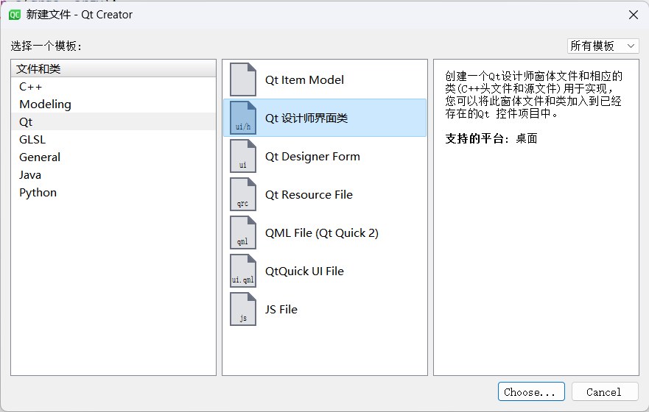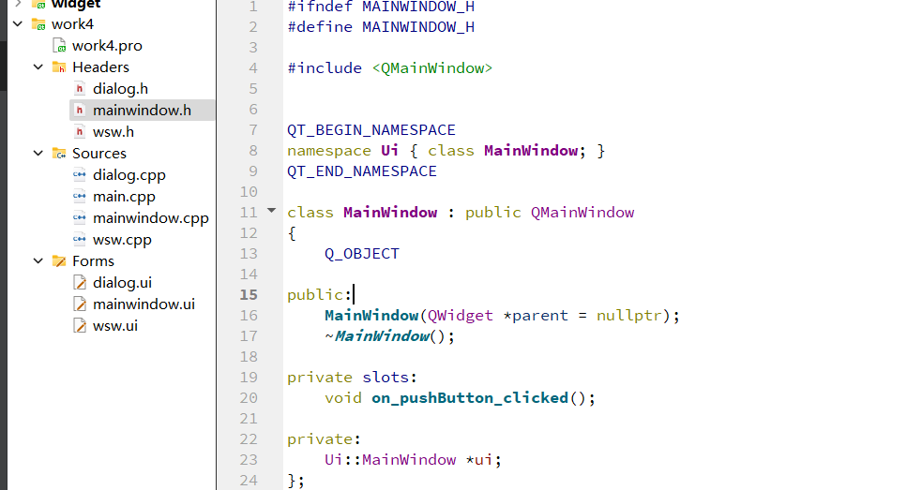

1. 在新建的wsw.cpp和wsw.ui文件中按照作业3相应的文件与转到槽代码复刻一遍。

void wsw::**on_pushButton_clicked**()

{

double num1 = ui->lineEdit->text().toDouble();

double num2 = ui->lineEdit_2->text().toDouble();

uint8_t index = ui->comboBox->currentIndex();

double result = 0.0;

switch (index) {

case 0:

result = num1 + num2;

break;

case 1:

result = num1 - num2;

break;

case 2:

result = num1 * num2;

break;

case 3:

if(num2 == 0)

{

qDebug("num2 is 0");

QMessageBox::about(this,"注意","除数不能为0");

return;

}

result = num1 / num2;

break;

default:

break;

}

ui->lineEdit_3->setText(QString::number(result));

ui->lcdNumber->display(result);

}

void wsw::**on_Clear_clicked**()

{

ui->lineEdit->clear();

ui->lineEdit_2->clear();

ui->lineEdit_3->clear();

ui->lcdNumber->display(0);

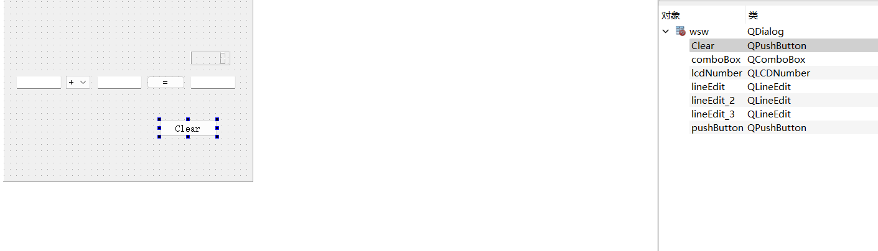

1. 在原本作业4中dialog.ui中添加一个pushbutton并转到槽添加如下代码：

wsw secwsw;

secwsw.setModal(true);

secwsw.*exec*();

1. 界面设计如下图：

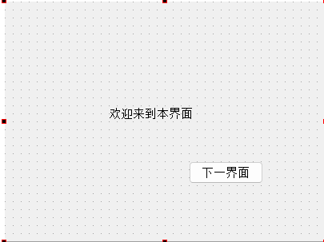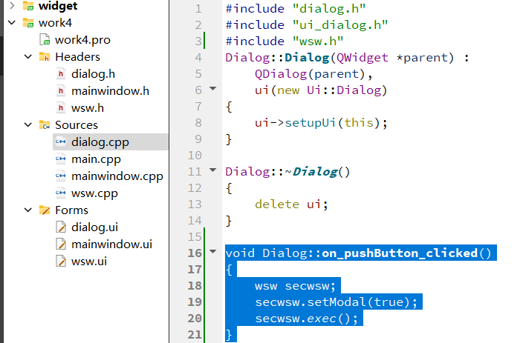

5.运行程序实验测试结果：

